体医融合促进健康管理新模式
2023体医融合健康产业论坛在海南博鳌胜利召开
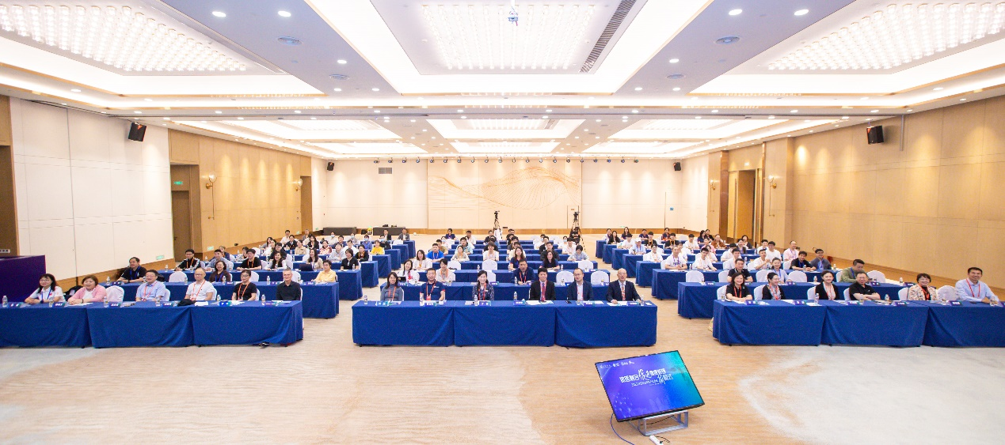11月25日，2023 体医融合健康产业论坛在海南博鳌顺利召开。本次论坛以“体医融合促进健康管理新模式”为主题，吸引了来自全国各地的体育、医学、教育、商业等等多领域知名专家、学者以及社会各界人士参与其中，共同探讨了体医融合在健康管理领域的新模式、新趋势。
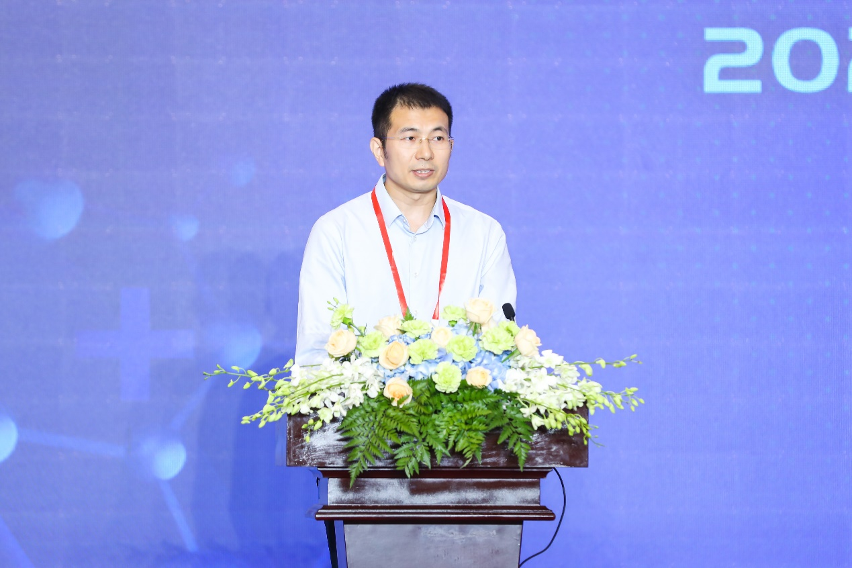本届论坛由海南医学院第二附属医院康复治疗科王兆伟教授主持。
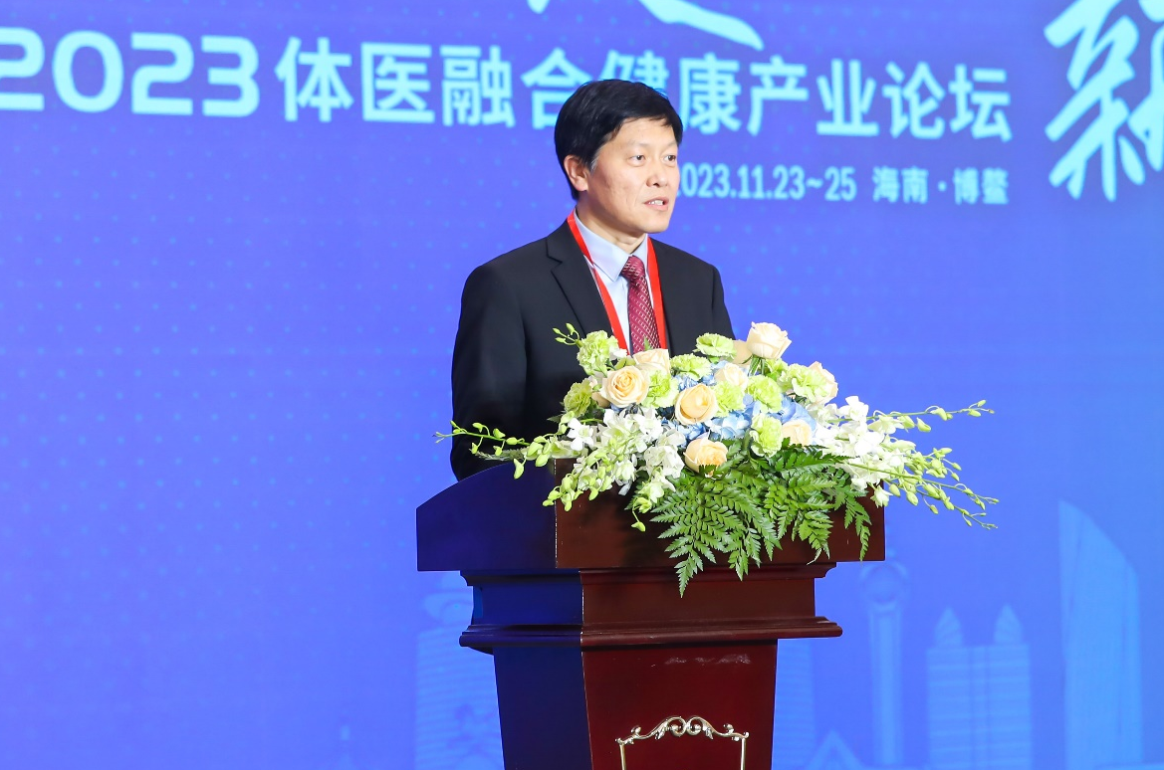
在开幕式上，大会主席、中国生物物理学会体育医学分会会长、首都体育学院体医融合创新中心教授郭建军出席开幕式并致辞。郭建军教授在大会致辞中表示：“体医融合是推动全民健身和全民健康深度融合的重要途径，也是实现健康中国战略目标的重要手段。我们要加强体育和医学的协同合作，共同推动体医融合事业的发展。
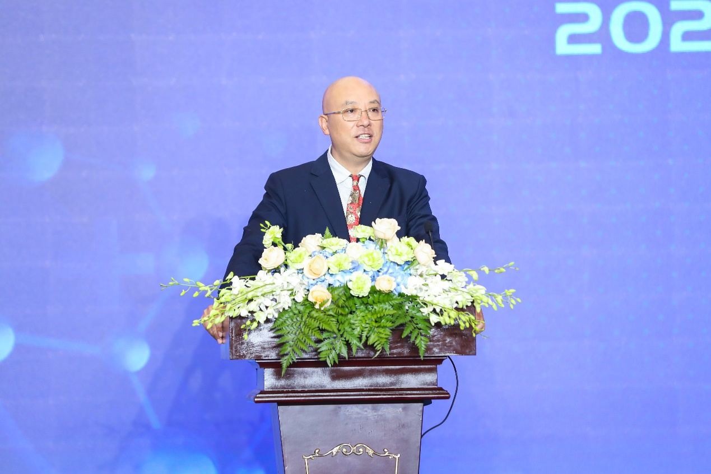中国信息协会体医融合和健康产业专家委员会何国忠教授参加此次会议并致辞
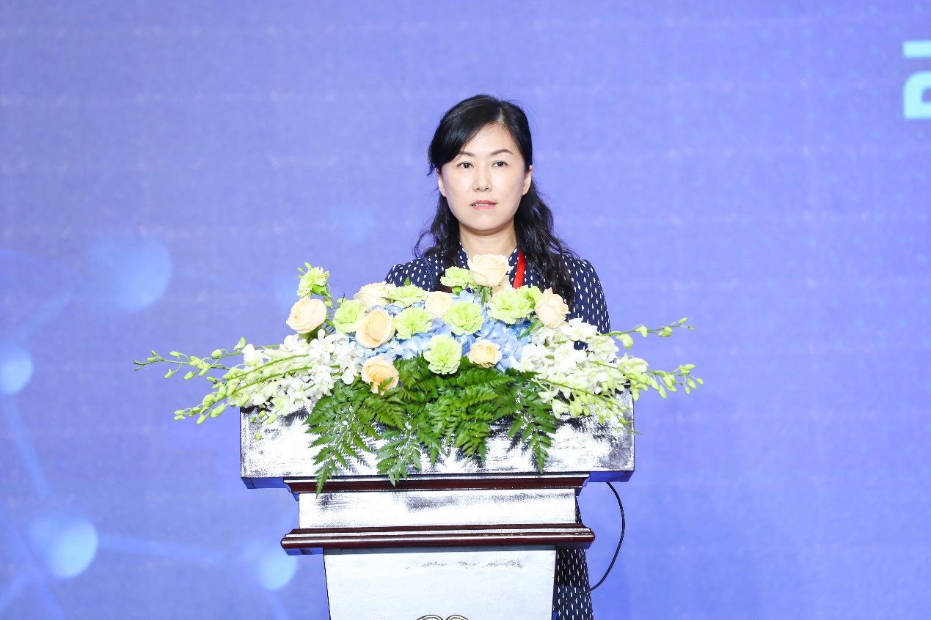海南一龄医疗产业发展有限公司医学管理部丁敏教授参加此次会议并致辞
在随后的主题演讲环节中，5位行业专家就体医融合与健康管理的学术热点问题发表了精彩演讲。
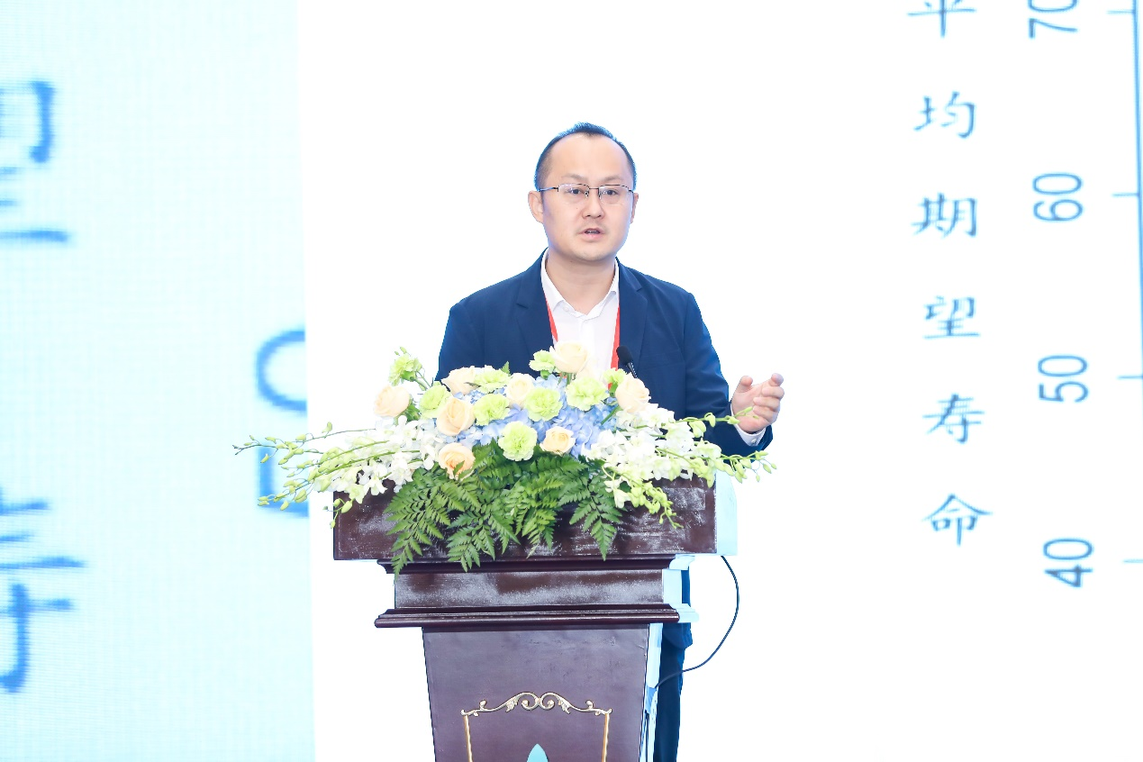海南省卫生健康委员会党委委员、副主任张毓辉教授发表题为《健康中国建设的体医融合政策与海南发展优势》的报告，并在报告中提到，体医融合是实现全民健身和全民健康的重要途径，需要加强体育和医学的交叉融合，培养更多的体医融合人才。
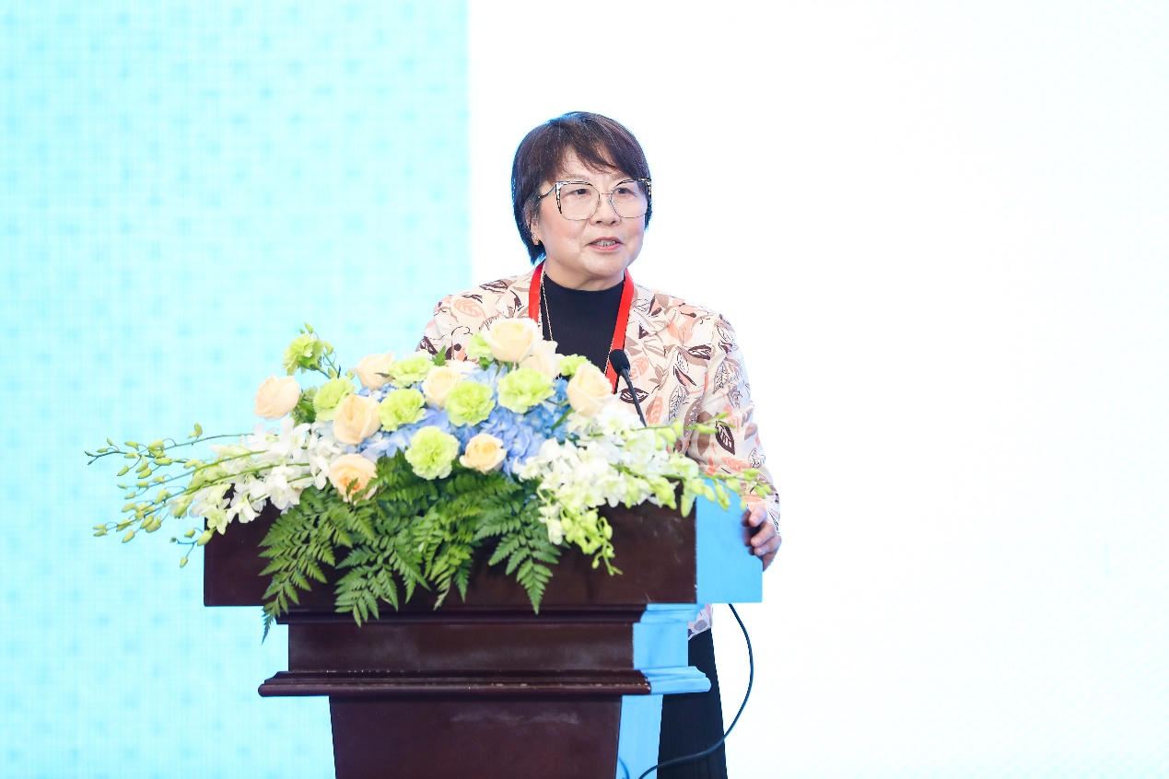北京大学第一医院内分泌科主任医师、二级教授郭晓蕙主任的报告题目是《运动是糖人良药》，强调了运动对于慢性病预防和治疗的重要性，她呼吁广大民众积极参与体育运动，提高自身健康水平。
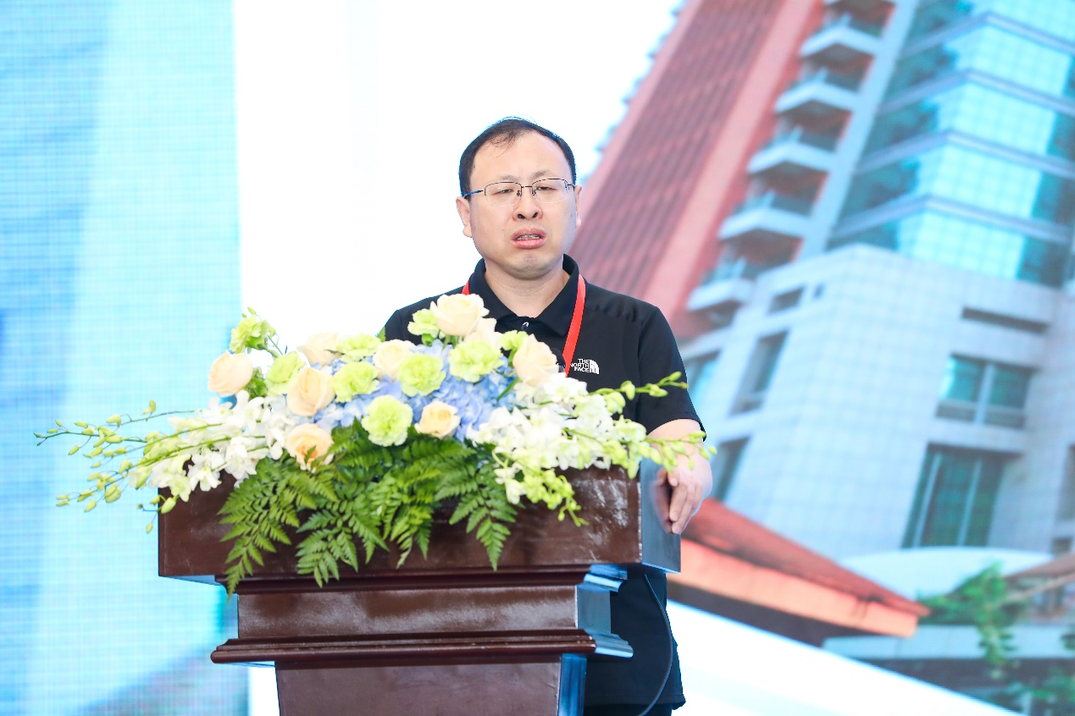郑州大学附属郑州中心医院心脏康复中心主任王东伟教授，在演讲的报告《脏器康复：体医融合的先锋与必然》中提到，传统康复看似简单，实则复杂；内脏康复看似复杂，实则简单；运动风险看似复杂，实则简单；运动训练看似简单，实则复杂；医向体进阶，体向医学习。
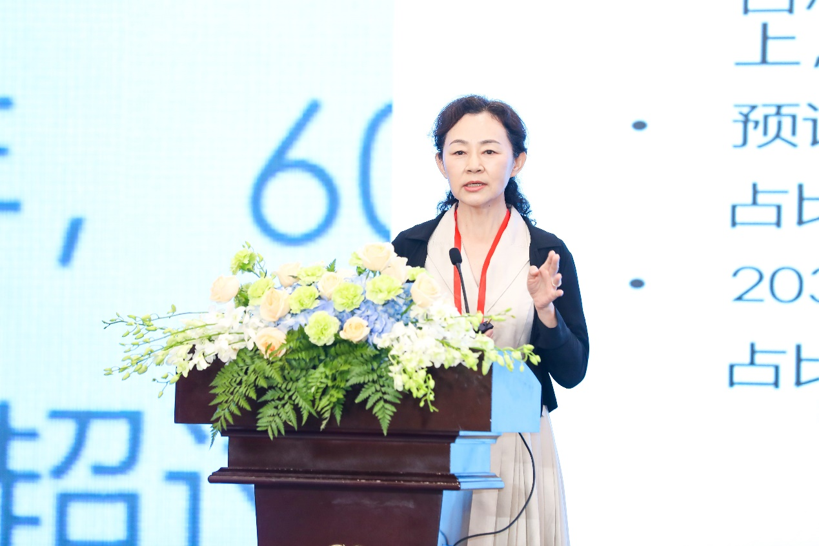北京医院保健医疗部及国家老年医学中心、主任医师、知名专家齐海梅教授也在大会中为参会代表分享题为《老龄化挑战与健康管理》的报告，报告讲述人口老龄化现状与挑战、应对措施以及创新型健康管理模式。
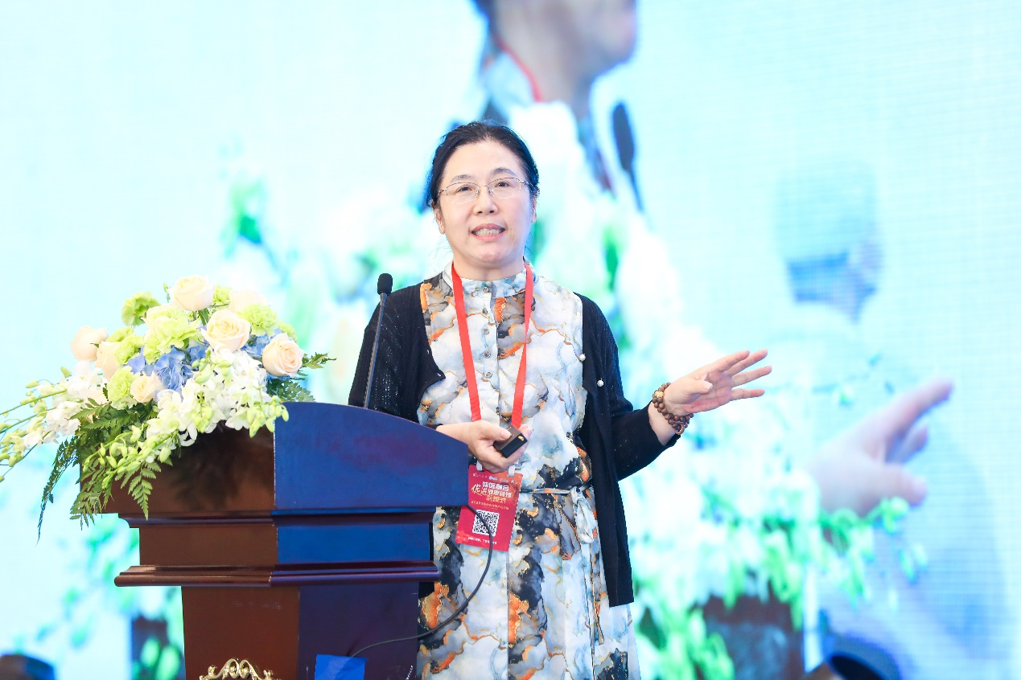博鳌一龄生命养护中心心肺康复科主任孙涌教授，在演讲的报告“先行先试政策下的一龄国际化康复医学创新实践”中提到，一龄国际化康复医学创新实践是基于先行先试政策的支持和推动下进行的。不仅为患者提供了更好的医疗服务，也为中国的医疗健康产业注入了新的活力。
2023体医融合健康产业论坛圆满落幕，专家们精彩的报告，与会者们深入的研讨，大家都深刻认识到体医融合在健康管理中的重要作用。它不仅关乎个体的健康福祉，也关系到整个社会的健康水平。体医融合提倡的跨学科合作、以预防为主、个体化健康管理的理念，为构建更为完善、科学的健康管理体系提供了强大的支持。
同时，我们也看到，体医融合在实践过程中还面临诸多挑战，如政策支持、人才培养、科研创新等方面。在未来的工作推进中就要更进一步加强跨学科的合作与交流，推动政策制定和科技创新，培养专业人才，共同推动体医融合健康产业的发展。
最后，感谢所有专家学者、企业代表和线上参会代表们的热情参与和大力支持。相信，在大家的共同努力下，体医融合的发展将迎来更加美好的明天。我们期待下一届论坛的到来，共同见证体医融合在健康管理领域的更大发展。

